Инструкция по присоединению к общественным слушаниям
по проектной документации «Реконструкция гидротехнических сооружений: причала № 34, причала № 35, подходного канала к причалам 31-35, акватории причала № 34, акватории причала № 35 в морском порту Восточный», включая материалы оценки воздействия на окружающую среду

Заявки на участие в общественных слушаниях необходимо направлять по адресу электронной почты info@cleanseas.ru, а также по телефону +7 (495) 640-64-78.

При оформлении заявки на участие необходимо указать следующие данные:

- ФИО.
- Дата рождения.
- Адрес проживания / Место работы.
- Электронная почта (e-mail).
Для участия в видео конференции требуется:

- Для прослушивания или просмотра заседания – ПК, смартфон или планшет со стабильным подключением к сети internet не ниже 5 мбит/сек;
- Для участия в заседании - ПК, смартфон или планшет со стабильным подключением к сети internet не ниже 5 мбит/сек, web-камера, микрофон.
Вход в конференцию будет открыт в 16:00 часов 31 мая 2021 г.

Всем, подавшим заявки на участие в общественных слушаниях участникам на указанные адреса электронных почт будут высланы ссылки с приглашениями и инструкциями по участию в мероприятии.
При переходе по ссылке, полученной в электронном письме, не важно какое устройство используется, будет предложено запустить конференцию через браузер или же скачать приложение для установки на ПК или смартфон (планшет), в зависимости от используемого при подключении устройства.
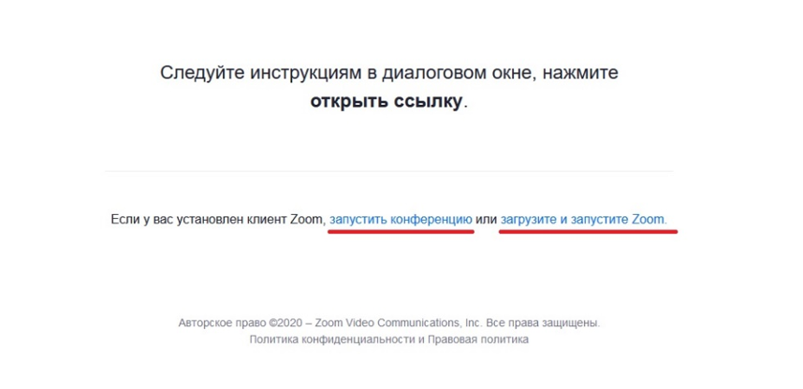

После нажатия на ЗАПУСТИТЬ КОНФЕРЕНЦИЮ становится активна ссылка для запуска через браузер, без установки приложения.

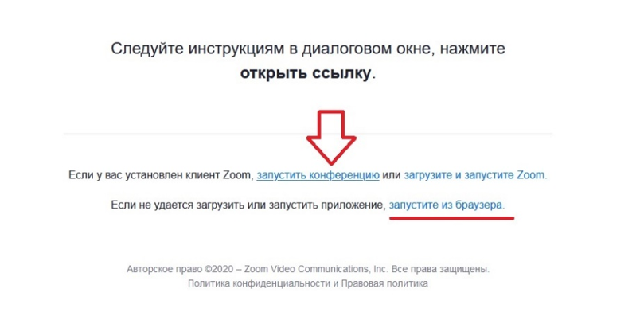

по Владивостокскому времени (UTC +10)

